UNIDAD INTEGRADORA: Mi proyecto emprendedor

Trabajo practico Integrador

Nombre y Apellido:

- Por favor no uses las preguntas como cuestionario, si como disparador para contarnos en una carilla cada punto.
- El nombre del archivo en el que presente el tp debe ser “tp n° ….., nombre y apellido del estudiante, tpo 4to a
- El mail de presentación del TP es ernestobruzera@gmail.com

Teniendo en cuenta tu idea de emprendimiento y todo el conocimiento relevado en los TPs anteriores, realizar las siguientes actividades:

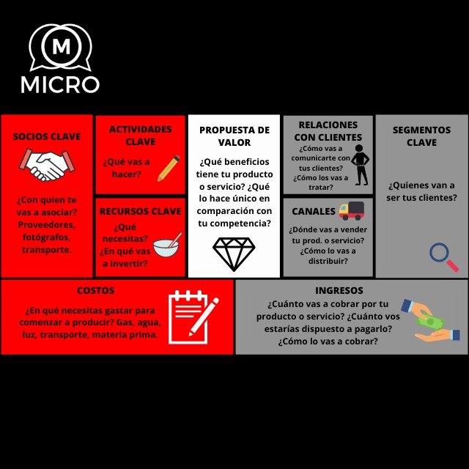
- Completar el siguiente modelo de negocio canvas, los 9 módulos, con tu idea y organización de proyecto emprendedor.

